
МИНОБРНАУКИ РОССИИ
Федеральное государственное бюджетное образовательное учреждение
высшего образования
«МИРЭА − Российский технологический университет»
РТУ МИРЭА
Институт информационных технологий (ИИТ)
Кафедра цифровой трансформации (ЦТ)

ОТЧЕТ ПО ПРАКТИЧЕСКОЙ РАБОТЕ
по дисциплине «Проектирование и разработка баз и хранилищ данных»

Практическое занятие № 5

Студенты группы ИНБО-01-17 | ИКМО-03-25 Фомичев Роман Алексеевич  . | (подпись)
Преподаватель | Черняускас В.В. | (подпись)
Отчет представлен | «___»________2026 г.

Москва 2026 г.
Исходная модель данных представлена на рисунке 1.
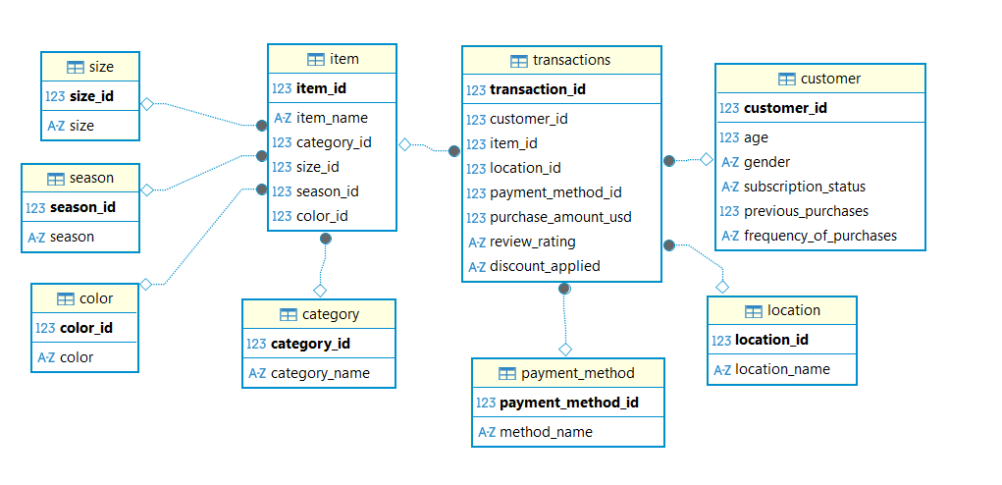
Рисунок 1 – Исходная модель данных
Подсчет количества покупок и вычисление средней суммы покупки по способу оплаты представлен на рисунке 2.
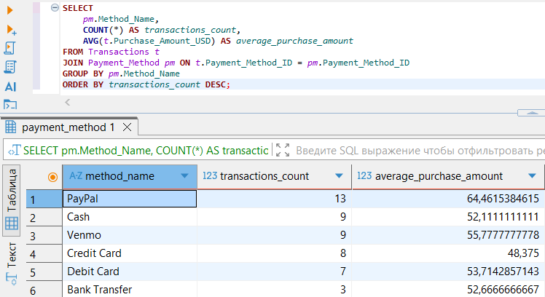
Рисунок 2 – Подсчет количества и средней суммы покупок по способу оплаты
Вычисление среднего значения и дисперсии суммы покупки по полу покупателя представлено на рисунке 3.
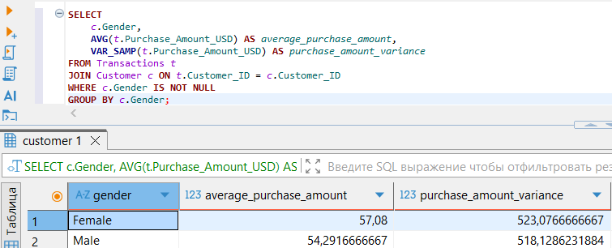
Рисунок 3 – Вычисление среднего значения и дисперсии суммы покупки по полу
Вычисление медианы суммы покупки по категории товара представлено на рисунке 4.
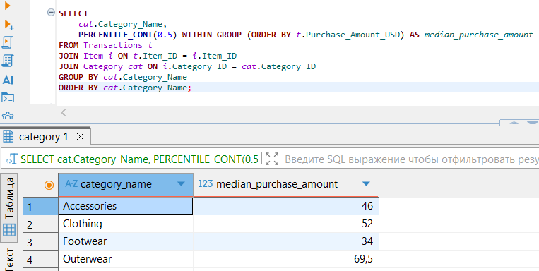
Рисунок 4 – Вычисление медианы суммы покупки по категории товара
Вычисление среднего возраста покупателей и дисперсии возраста по статусу подписки представлено на рисунке 5.
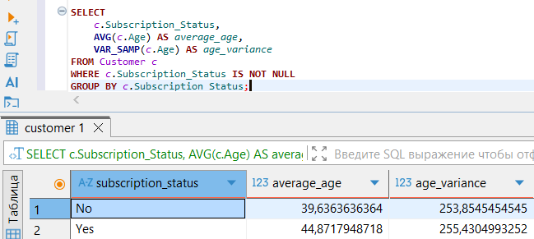
Рисунок 5 – Вычисление среднего возраста покупателей и дисперсии возраста по статусу подписки
Вычисление количества транзакций и средней суммы покупки по сезону товара представлено на рисунке 6.
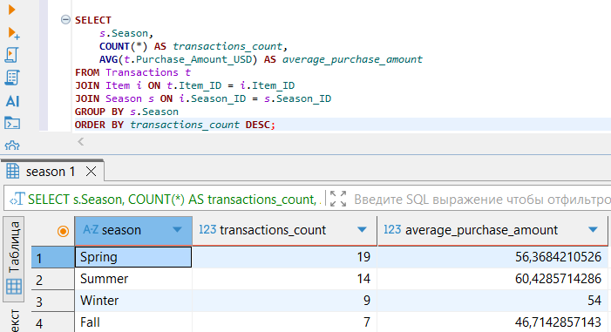
Рисунок 6 – Вычисление количества транзакций и средней суммы покупки по сезону товара
Вычисление максимальной и минимальной суммы покупки по локациям представлено на рисунке 7.
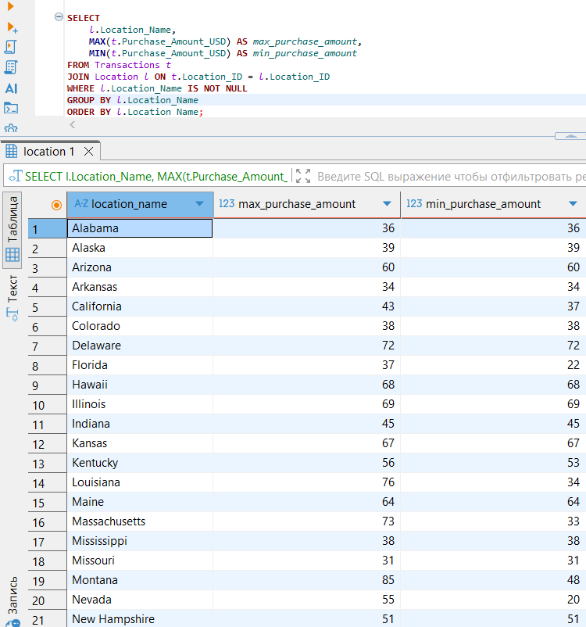
Рисунок 7 – Вычисление максимальной и минимальной суммы покупки по локациям
Вычисление количества покупок и средней суммы по размеру товара представлено на рисунке 8.
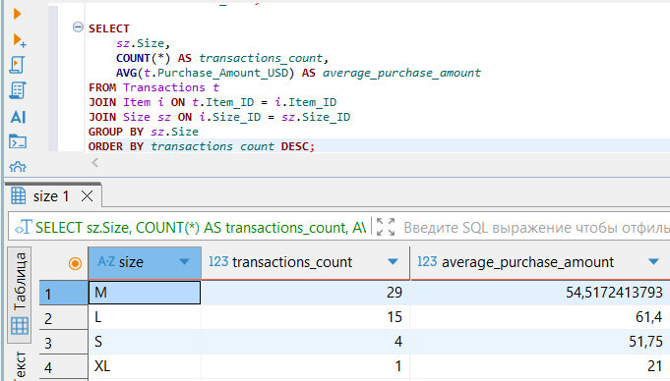
Рисунок 8 – Вычисление количества покупок и средней суммы по размеру товара

